**Nurse For U**

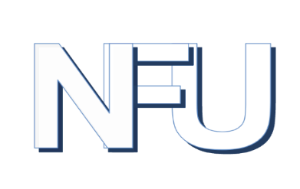

**2.0**

설치 매뉴얼

[Installation Manual]

|  |  |  |  |
| --- | --- | --- | --- |
| **프로젝트명** | 널포유(Nurse For U) 2.0 | **팀 명** | 코드널 |
| **PM** | 이정훈 | **작성완료일** |  |
| **CM** | 권익현 | **QA** | 김미래 |
| **CM** | 이준용 | **QA** | 김현지 |

**목차**

|  |  |
| --- | --- |
|  |  |
| **1. 주석** |  |
| 1.1주의 사항 |  |
| 1.2 참고 사항 |  |
|  |  |
| **2. 설치 도구 다운로드** |  |
|  |  |
| **3. 설치 방법** |  |
|  |  |
| **4. 기타 문의** |  |

1. 주석

1.1 주의 사항

1) 바이러스 파일 및 잘못된 파일 다룬로드 방지를 위해 기재된 URL을 다시 한 번 더 확인 바랍니다.

2) 다운로드 URL의 트래칙 초과 시 다운로드가 불가할 수 있습니다.

3) 메뉴얼에 기재된 순서대로 이행하지 않을 시, 다운로드 및 설치가 불가할 수 있습니다.

4) 정해진 사용자 외에 애플리케이션을 다운받을 수 없도록 메뉴얼 관리를 해주십시오.

1.2 참고 사항

1) 본 애플리케이션인 ‘널포유(Nurse For U)’는 OO대학교 병원 계약 서비스 상품입니다.

2) 본 애플리케이션은 가배포 상태이므로 플레이스토어에 등록되어 있지 않습니다.

3) 설치 도구 다운로드 및 설치는 메뉴얼에 기재된 순서로 진행하시길 바랍니다.

4) 설치 도구 다운로드 및 설치 중 오류가 발생한다면 문의처로 연락주시길 바랍니다.

2. 설치 도구 다운로드

1) 웹 브라우저를 통해 아래 기재된 URL로 이동하여 다운로드 버튼을 클릭합니다.

‘<https://drive.google.com/file/d/15H6lHvHdG34vd0MOPT_OT2OQEaO1UWk2/view?usp=sharing>’

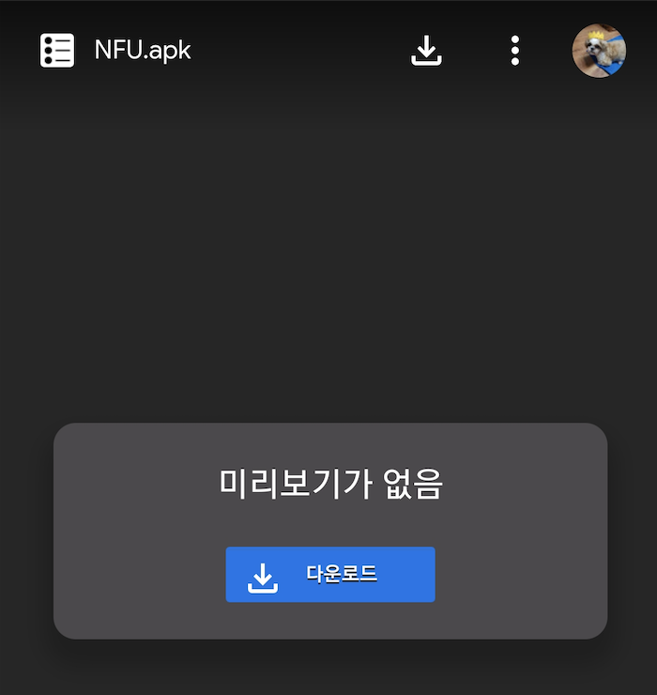

2) 다운로드 버튼을 클릭합니다.

3) 다운로드가 완료되면 팝업창에 다음과 같은 메세지가 출력됩니다.

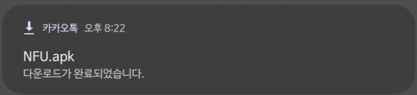

4. 설치 방법

1) 3절의 설치 도구 다운로드를 수행하였다면 ../downloads 경로에 ‘NFU.apk’ 파일이 존재합니다.

‘NFU.apk’ 파일을 클릭하여 설치를 진행합니다.

2) 다음과 같이 보안상의 이유로 설치가 불가하다는 메세지가 출력될 경우 설정을 클릭합니다.

3) 설정으로 이동하여 NFU의 출처를 허용으로 변경시켜줍니다.

4) 뒤로가기 버튼 클릭 시 다음과 같이 설치 메세지가 출력됩니다. 설치 버튼 클릭 시 설치가 진행됩니다.

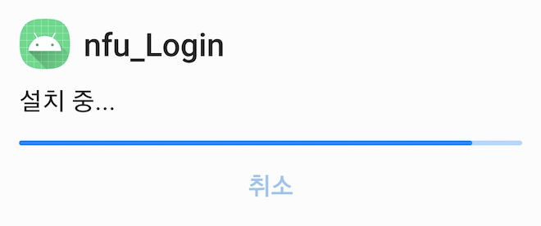

5. 기타 문의

기타 문의사항은 아래 연락처로 전화 또는 이메일 연락 부탁드립니다.

- 전화 : 010-9148-0342

- 이메일 : jhmh0226@gmail.com